Qu'est-ce qu'une cohorte sur Moodle?
Une cohorte permet la création d'un ensemble d'utilisateurs que l'on va pouvoir inscrire à un cours.
Dans l'exemple ci-dessous, l'administrateur local a créé deux cohortes manuelles incluant toutes deux 5 utilisateurs. 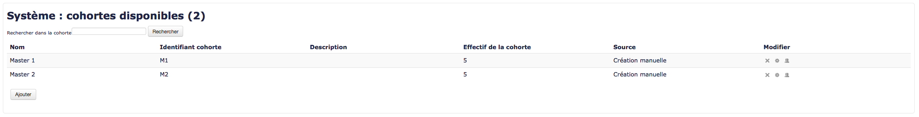
Ces cohortes peuvent être ajoutées de manière automatique.
Revenir à l'index de la FAQ

